ALERTĂ 24.02.2022  UNCLASSIFIED / NECLASIFICAT | Site-uri găzduite în Rusia care copiază brandul unor publicații din România

În contextul escaladării conflictului militar din Ucraina, acordați o atenție deosebită surselor de informare pe care le accesați în mediul online! Atacurile cibernetice și tentativele de dezinformare prin #fakenews au ca numitor comun înșelătoriile.
Echipa Directoratului a identificat deja trei site-uri găzduite în Rusia care copiază identitatea vizuală și parte din conținutul unor instituții de presă cunoscute din România (News.ro și Capital).
Acestea sunt implicate în tentative de fraudă și dezinformare.
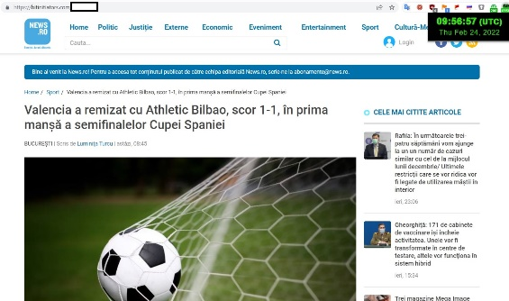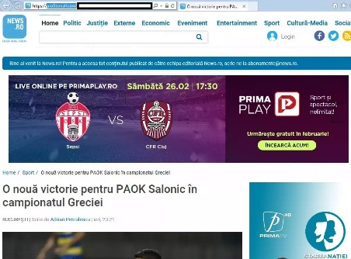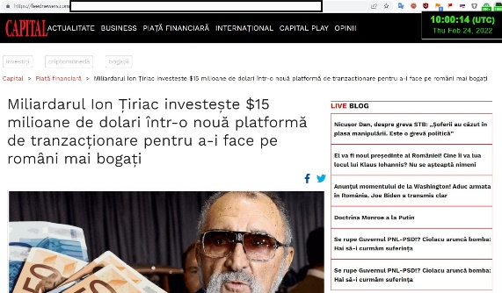
bitinitiators.com profitsmall.com feednewers.com
În cazurile prezentate, domeniile nici măcar nu au în adresă numele publicațiilor impersonate!

RECOMANDĂRI
- Verificați cu atenție detaliile surselor de informare, precum numele de domeniu al site-ului.
- Dacă primiți știri din surse necunoscute sau dubioase, verificați mereu link-ul înainte de accesare, preferabil cu o soluție de securitate.
- Asigurați-vă că folosiți un canal de comunicare oficial, atunci când citiți știri din mediul online, pentru a vă asigura că informația lecturată nu este o tentativă de dezinformare.
- Nu ezitați să notificați Directoratul dacă sesizați și alte astfel de inițiative periculoase, care au ca scop inducerea în eroare a utilizatorilor și dezinformarea.

alerts@dnsc.ro
Telefon 1911
#DNSC #alert #cybersecurity #fakenews

